博物馆绿色低碳设计

水资源利用方案报告

北京绿建软件股份有限公司
2021 年 1 月

目录
一、项目概况 3
二、政策及环境分析 3
2.1政策要求 3
2.2水资源状况 3
2.3气象资料 4
三、用水量估算 5
3.1用水定额 5
3.2用水量估算 6
4节水策略 6
五、给排水系统设计方案 6
5.1生活给水系统 6
5.2生活排水系统 7
5.3雨水排水系统 7
5.4管材与配件 7
5.5阀门及附件 7
5.6卫生洁具及附件 7
六、非传统水源利用方案 7
七、水量平衡 7

项目概况
本次工程设计是通过采用绿色建筑技术为博约楼美术馆进行改造，建筑面积是2700㎡，建筑层数为三层，建筑层高为14.22m。位于普洱市地处云南省西南部，属于亚热带季风气候。冬无严寒，夏无酷暑，享有“绿海明珠”、“天然氧吧”之美誉。普洱市年均气温15℃—20.3℃，全年无霜期在315天以上，年降雨量1100—2780毫米，负氧离子含量在七级以上。


政策及环境分析

2.1政策要求
普洱市建筑用水相关要求
建筑设计给水系统管道布置。高层建筑必须设置室内消火栓给水系统，该系统应与其他给水系统分开独立设置。室内消火栓给水系统管道应布置成环状管网，进水管或引入管不应少于两条，当其中一条发生故障时，其余的进水管或引入管应仍能保证消防用水量和所需水压的要求。室内消火栓给水系统竖管的布置应保证同层任何部位有两个消火拴的水枪的充实水柱同时到达。每根立管的直径不应小于100毫米。消火拴处的静水压力不应超过80米水柱，超过要求时应采用竖向分区给水系统。消火拴拴口的出水压力大于50米水柱时，消火拴处应设减压装置。消防电梯前室应设消火拴，但不计入同层消火拴总数。临时高压制给水系统的每个消火拴处应设直接启动消防泵的按钮，并应设保护按钮的设施。高层建筑室内消火栓给水系统在建筑高度50米至80米以下部分的分区，应设置水泵接合器，每个接合器的流量应按10─15 L/s计算。水泵接合器的数量按室内消防用水量计算决定。
自动喷洒灭火系统的管道布置。供水干管宜构成环状，系统的进水管不宜少于两条，每条进水管的管径应系统按设计负荷计算。当一条进水管发生故障时，另一条进水管仍能保证全部用水量和水压。系统管网上应设置水泵接合器。环状供水干管应设分隔阀门，阀门应经常处于开启状态且有明显的启闭标志，一般应采用明杆阀门。报警阀后的配水管道上不宜安装阀门。系统的每个竖向分区都宜单独设置报警控制阀，每个报警控制阀控制的喷头数不应超过800个。配水管网宜按竖向分区和水平分区并考虑建筑的功能分区，划分为若干计算单元，每个计算单元的喷头数不宜超过100个，每个计算单元宜设一个水流指示器。

2.2水资源状况
项目所在地的水资源情况
普洱市位于云南省，拥有丰富的水资源。根据2020年的数据，普洱市的水资源总量为237.3亿立方米，人均水资源量为9865立方米。这些数据表明普洱市的水资源较为丰富，能够满足当地居民的生活和工业需求。
普洱市的水资源分布相对均匀，平均每平方公里年产水量为53.50万立方米。此外，普洱市的用水效率也相对较高，人均综合用水量为499立方米，万元国内生产总值用水量为127立方米，万元工业增加值用水量为39立方米，农田亩均灌溉综合用水量为513立方米，城镇人均生活用水量为124升/日，农村人均生活用水量为79.8升/日。
普洱市的用水消耗量为7.792亿立方米，综合耗水率为64.4%，废污水排放量为0.7707亿立方米。这些数据表明普洱市在节约用水方面取得了一定的成效，但仍有提升空间。
普洱市的年末蓄水总量为5.185亿立方米，比上年增加了1.931亿立方米。这表明普洱市的水利工程建设和运行管理较为有效，能够有效利用和储存水资源。
项目所在地的气象条件
普洱由于受亚热带季风气候的影响，这里大部分地区常年无霜，冬无严寒，夏无酷暑，享有“绿海明珠”、“天然氧吧”之美誉。普洱市年均气温19.5℃，年无霜期在315天以上，年降雨量1100—2780毫米，空气中负氧离子含量高于世界卫生组织“清新空气”标准14倍多。
表2.3-1 普洱市多年降雨量（单位：毫米）
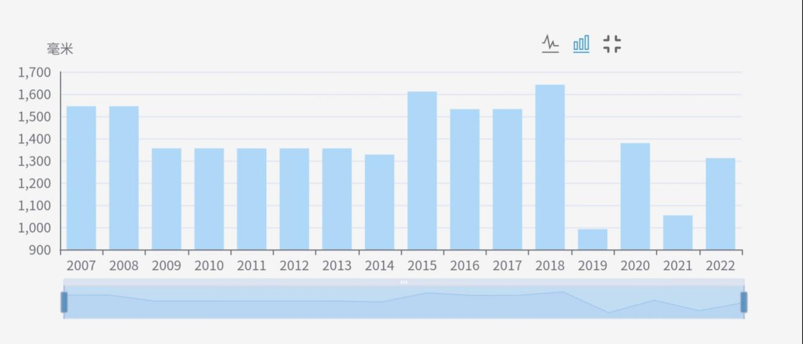

用水量估算

3.1用水定额
本项目平均日生活用水节水用水定额、杂用水节水用水定额根据《民用建筑节水设计标准》 GB 50555-2010的要求，结合本项目实际情况取值：
表 3-1 平均日生活用水节水用水定额
序号 | 建筑类型及卫生器具设置标准 | 节水用水定额  $$q_{g}$$ | 单位 | 本项目取值 | 备注
1 | 有大便器、洗涤盆 | 50~70 | L/A.d | 70
2 | 有大便器、洗脸盆、洗涤盆和洗衣机、热水器和沐浴设备 | 60~100 | L/A.d | 0
3 | 有大便器、洗脸盆、洗涤盆、洗衣机、集中供应  用热水机组和沐浴设备 | 70~120 | L/A.d | 0
4 | 有大便器、洗脸盆、洗涤盆、洗衣机及其他设备机组或集中供应和沐浴设备 | 80~140 | L/A.d | 0

3.2用水量估算
各类用水单位数量统计如下：
表 3.2 各类用水单位数量统计
序号 | 用水类别 | 数量 | 单位 | 备注
1 | 办公 | 50 | 天
2 | 居住 | 60 | 人
3 | 绿化 | 10907 | 立方米

4节水策略
结合项目需求，制定节水措施
1）建立节水专项投入制度：普洱市建立节水专项财政投入制度，加大对城市节水的资金投入力度，确保城市节水专项财政投入占本级财政支出的比例不低于0.5‰，城市节水资金投入占本级财政支出的比例不低于1‰。
2）推广节水技术和器具：在建筑设计和施工过程中，应优先采用节水型器具和设备，如节水型马桶、节水型淋浴头等，提高用水效率，减少浪费。
3）加强用水管理：建筑物应建立用水管理制度，定期对用水设备进行检查和维护，确保设备正常运行，防止漏水、滴水等浪费现象的发生。
4）推广雨水收集利用：在建筑设计和施工过程中，应考虑雨水收集和利用，如设置雨水收集系统、雨水花园等，将雨水用于冲厕、浇灌等用途，减少自来水的使用。

5.1生活给水系统
1）水源：市政给水
2）供水分区：教学区、展览区、卫生间、行政区。
3）减压措施：安装减压阀、调整管道尺寸、安装水箱、调整用水量。

5.2生活排水系统

生活排水通过排水管网排送至市中心污水处理厂，合理布局喷淋装置，铺设电路系统，与雨水池连接，形成有效的疏排水系统。

5.3雨水排水系统

本项目排水有檐沟排水和天沟外排水，内排水主要由雨水斗、连接管、悬吊管、立管、排出管、埋地横管、检查井等组成。

5.4管材与配件
表 5.4 各类用水量估算
管道名称 | 安装部位 | 管材 | 连接方式 | 工作压力（MPa） | 备注
消防管道 | 建筑内部 | 金属 | 法兰、螺纹等 | 0.8~1.2 | 无

5.5阀门及附件
球阀、闸阀、安全阀。

5.6卫生洁具及附件
坐便器、蹲便器、小便器、洗水台、洗涤池。

六、非传统水源利用方案

雨水利用：通过建筑安装渗水砖等方式收集雨水，经过相应回收管路对雨水进行收集处理，用于项目区内绿化灌溉、道路冲洗、水景补水等。

七、水量平衡
表 7-1 水量平衡计算表（单位：m³）
用水类别 | 年用水量 | 非传统水源利用 | 新水用水量 | 耗水量 | 排水量 | 污水量 | 废水量 | 备注
坐便器 | 200 | 50 | 150 | 200 | 200 | 200 | 0
洗手台 | 80 | 0 | 80 | 80 | 80 | 80 | 0
洗涤池 | 50 | 20 | 30 | 50 | 50 | 50 | 0
消防栓 | 300 | 0 | 300 | 300 | 0 | 0 | 0

